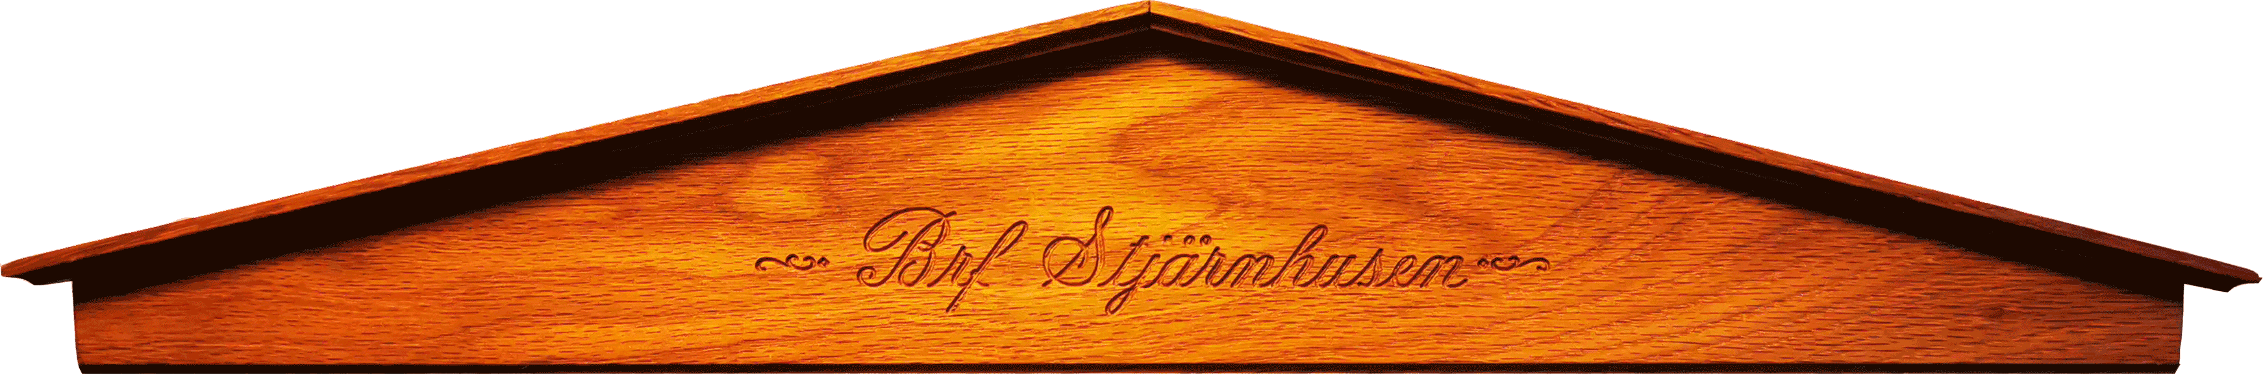
Regler för gästrum
- Hyrestagaren ansvarar för att gästrummet vårdas på ett ansvarsfullt sätt samt att noggrann städning utföres i samband med hyrestidens utgång.
Vid utebliven städning tillkommer ytterligare 500 kr i städavgift vilket kommer faktureras ansvarig medlem
- Brf Stjärnhusen tillhandahåller städmaterial, kuddar och täcken.
- Om hyresman av gästrummet upptäcker vid ankomst någon form av defekt, ex, trasigt porslin eller dylikt skall hyresgästen meddela detta omedelbart till bokningsansvarig för att undvika att själv bli ersättningsskyldig.
- Hyrestagaren ansvarar även för att man i gästrummet använder egna sängkläder som lakan, örngott osv.
- Toalett finns utanför gästrummet.
- Hyrestagaren ansvarar också för att ersätta om något går sönder. Brf stjärnhusen fakturerar detta separat.
- Rökning är absolut förbjuden i och utanför gästrummet.
- Utcheckning senast kl.11:00 avflyttningsdagen
- Töm soporna, stäng av kylen och rengör den
- Det ska vara tyst kl. 22:00.
- Husdjur är ej tillåtet.
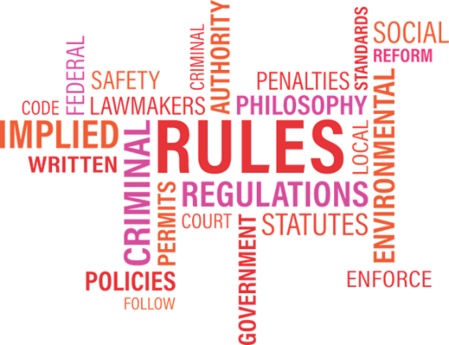

Telefon till ordförande Peter Åkesson: 0731002245.

